Консультация для родителей

Тема: «Как научить учиться с удовольствием?
Секреты внутренней мотивации»

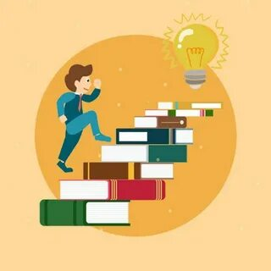
Уважаемые родители!
Сегодня мы обсудим один из самых частых и важных вопросов: как помочь ребёнку не просто «отбывать» уроки, а получать от учёбы радость и удовлетворение? Ключ — не в строгом контроле, а в развитии внутренней мотивации — того самого двигателя, который заставляет человека учиться из интереса, а не из страха.
Почему «кнуты и пряники» не работают в долгосрочной перспективе?
Внешние награды («пятерка — получишь телефон») и наказания («двойка — останешься без гуляния») работают, но лишь временно. Они смещают фокус ребёнка с процесса познания на получение результата. Учёба становится тяжёлой работой, а не увлекательным путешествием. Наша задача — помочь ребёнку найти в этом путешествии свои собственные маяки.
Практические шаги к учёбе с удовольствием:
- Смените фокус с отметок на интерес.
  - Вместо: «Что ты получил?»
  - Спросите: «Что сегодня было самого интересного?», «Чему ты сегодня удивился?», «Как ты это понял/применил?»
  - Эти вопросы показывают, что важен не балл, а знания и личный опыт ребёнка.
- Создайте «островок успеха».
  - Найдите ту сферу (хоть динозавры, хоть компьютерная графика, хоть спорт), где ребёнок чувствует себя уверенно. Поддерживайте его в этом. Опыт успеха и компетентности в одном деле даёт силы браться за более сложные и нелюбимые задачи.
- Связывайте учёбу с жизнью.
  - Математика — это не просто столбики цифр, а расчёт бюджета на желанную игрушку или рецепт блинов.
  - Чтение — это не только учебник, но и вывески, инструкция к новому гаджету, любимый комикс.
  - Покажите, что знания — это инструменты для жизни, а не абстракция.
- Организуйте пространство и время.
  - Порядок на столе = порядок в голове. Помогите создать удобное, личное рабочее место.
  - Делайте «помидорки»: 25 минут сфокусированной работы + 5-10 минут перерыва. Это эффективнее 2 часов мучительного сидения.
  - Начинайте с самого интересного или, наоборот, с самого лёгкого предмета — чтобы было ощущение быстрого старта.
- Ошибка — это не катастрофа, а ступенька.
  - Ваша реакция на ошибки формирует отношение к ним у ребёнка. Не ругайте. Скажите: «Интересно, а почему здесь вышло иначе? Давай разберёмся!», «Отличная находка! Теперь мы знаем, какой путь не работает». Так вы развиваете мышление роста и бесценное умение учиться на опыте.

- Будьте примером.
  - Рассказывайте, чему вы научились сегодня (на работе, из статьи, освоив новый рецепт). Покажите, что процесс познания не заканчивается со школой. Смотрите вместе документальные фильмы, ходите в музеи, обсуждайте новости — будьте любознательными сами.
- Заботьтесь об эмоциональном состоянии.
  - Уставший, тревожный, голодный мозг не способен учиться с удовольствием. Прогулки, сон, хобби, свободная игра и просто «ничегонеделание» — это не потеря времени, а топливо для учебной мотивации.
Главный секрет:
Удовольствие от учёбы рождается там, где есть:
- Любопытство («Интересно, как это устроено?»),
- Автономия («Я могу это выбрать/решить сам»),
- Компетентность («У меня получается!»).
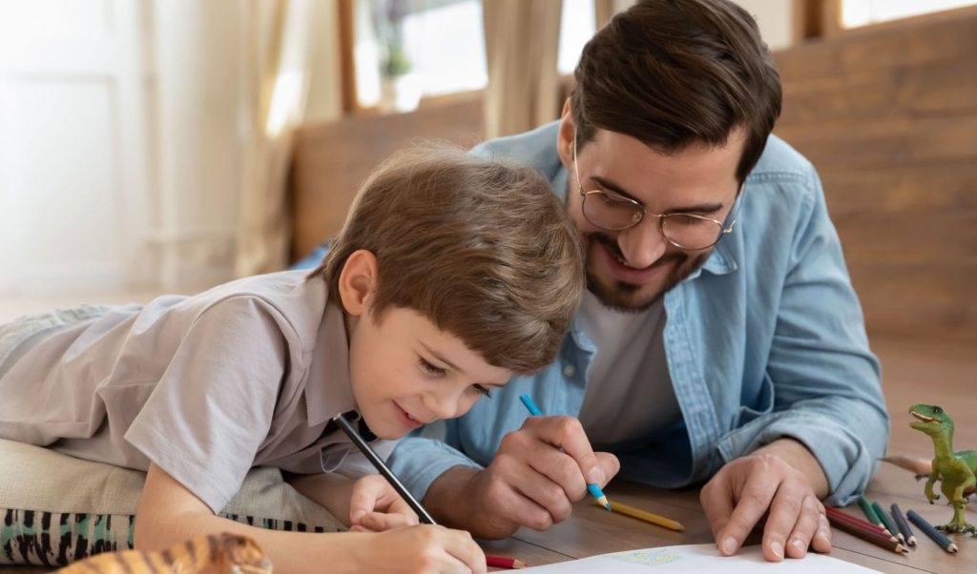
Наша родительская роль — не надзиратель и не репетитор, а вдохновитель и поддерживающий напарник. Создавайте среду, задавайте правильные вопросы, верьте в силы ребёнка — и вы поможете ему найти свою собственную радость в познании нового.

С уважением, ваш педагог-психолог.

P.S. Помните: невозможно любить все предметы одинаково. Цель — не сделать так, чтобы ребёнок с восторгом делал каждое упражнение, а чтобы он сохранил веру в свои силы, интерес к миру и понимание, зачем ему всё это нужно.

